**الفصل الأول**

**نظم المعلومات الإدارية**

**1.1 مقدمة:**

أن ما تتمتع به الموارد البشرية من مميزات وقدرات هي التي تصنع التجدد والنجاح المستمر بمتبكراتها وآلياتها المتبعة في إدارة وقيادة العملية الأنتاجية واتاحة الفرصة لتلك المخترعات للخروج إلى حيز التنفيذ.

أهمية إدارة الموارد البشرية من خلال كونها ادارة وظيفية توجد في مختلف المنظمات، تبرز بقوة من حيث حساسيتها في التعامل مع عنصر مهم من عناصر الإنتاج وهو (المورد البشري) ولان الاخير متغير في قواه وتفكيره ومستوى أدائه ومعلوماته وخبراته بعلاقاته المختلفة مع الآخرين في البيئتين الداخلية والخارجية ومتقلب من حيث المزاج والشعور بالحب والكره.. الخ من الصفات الإنسانية المختلفة. كذلك فإن المورد البشري له قيمة تنافسية مهمة في المنظمات لعدم إمكانية تقليده من جهة، ولعطائه المتنامي من جهة أخرى، ولأن العنصر الإنساني هو العامل المحرك والمخطط والموجهة لكل عوامل الإنتاج الاخرى.

حتى وقت حديث لم توجه الحكومات مزيدا من الانتباه لبيانات الأفراد مثلما فعلت مع البيانات التي تصف موارد النقود والموارد المالية، وقد تعلمت المؤسسات بسرعة انه لا يمكنها الاحتفاظ بمتطلبات التقارير المتزايدة دون مساعدة من النظم المعتمدة على الحاسب.

يندر في يومنا هذا أن نجد نظام لا يعتمد على الحاسب وشبكات الاتصال جزئيا او كليا في جمع وتخزين ونقل بياناته ومعلوماته، وهذا ينطبق بالضرورة على نظم معلومات الموارد البشرية، وكحال كل جديد، هناك من الإداريين من يوافق ومن يعارض تطبيق نظم المعلومات للموارد البشرية وهنا يأتي دور البحث العلمي في توضيح سبب اللجوء لنظم المعلومات و نتيجته على أداء الموارد البشرية ومقارنتها بالإدارة الغير معتمدة على نظم المعلومات.

**2.1 مشكلة البحث:**

تحتاج إدارة الموارد البشرية لكي تنجح في أداء مهامها إلى نظم معلومات حديثة ومتخصصة تشمل جميع البيانات والمعلومات عن الموارد البشرية وخطط العمل المتعلقة بها، والة ان تمتلك قاعدة بيانات معتمدة على الحاسب تستطيع استيعاب تلك المعلومات والبيانات لكي تتمكن من تقديم معلومات ذات قيمة عالية الى الإدارة العليا تساعدها على اتخاذ القرارات السليمة بشأن الموارد البشرية، الاداء هو البعد الأكثر اهمية لمختلف المنظمات حيث يتمحور حوله وجود المنظمة من عدمه، لذلك البحث مقرر لقياس اداء استخدام نظم المعلومات في ادارة الموارد البشرية.

**3.1 أسئلة البحث:**

1. ما أثر استخدام نظم معلومات الموارد البشرية على الأداء وكفاءة الموارد البشرية؟

2. ما الفرق بين قرارات إدارة الموارد البشرية، كفاءة قطاع إدارة الموارد البشرية بدون أستخدام نظم المعلومات ضد أستخدامها؟

**4.1 أهداف البحث:**

* وصف واقع نظام معلومات الموارد البشرية.
* تسليط الضوء على استخدام نظم المعلومات من خلال تحليل أداء المورد البشري.
* تقديم المقترحات والتوصيات لتعظيم الاستفادة من نظام المعلومات للموارد البشرية، اقتراح سبل تلافي سلبيات استحدامه - ان وجدت-، سعيا نحو تحقيق أفضل أداء.

**5.1 أهمية البحث:**

**1.5.1 الأهمية العامة للبحث:**

انها يشكل إضافة إلى الأبحاث والدراسات العلمية في موضوع مهم وجديد. يشكل البحث لمنظمات الأعمال عموما ولمنظمات القطاع العام خصوصا تقريرا عن تجربة عملية لتطبيق نظم المعلومات للموارد البشرية يمكن قرائتها والاستفادة منها قبل وخلال تطبيق نظم مشابهة.

**2.5.1 أهمية البحث للباحث:**

تربط بين دراسته و إدارة الموارد البشرية، مما يساعد على إدراك التناغم والتكامل بين الإنسان والالة في ادارة منظمات المعلومات ويعينه على أداء عمله الإداري الحالي والمستقبلي.

إجراء البحث وفق منهج البحث العلمي يعلم الباحث التفكير العلمي وإبداء الرأي الموضوعي والربط والتحليل المنطقي، ويقلل لديه الزيغ العاطفي والميل للأهواء الشخصية في المواضيع العلمية.

**6.1 حدود البحث:**

حدود موضوعية: أثر استخدام نظم معلومات الموارد البشرية دون غيرها من انظمة المعلومات الادارية الالكترونية والورقية أو غيرها، تدرس تأثر بعض الجوانب الرئيسية للمورد البشري.

حدود مكانية: المملكة العربية السعودية.

حدود زمنية: تم تنفيذ البحث في عام 2020م

**7.1 مفهوم النظم:**

ظهر مفهوم النظم عام 1939 حيث يلعب دورًا هامًا في العلم الحديث، وشغل تفكير العلماء والمختصين بشكل عام وعلماء الإدارة بشكل خاص، فهو أداة مهمة وفعالة للغاية للتغلب على المشاكل التي تواجه سير العملية الإدارية، فالنظام عبارة عن مجموعة من الأشياء المرتبطة ببعض التفاعلات المنتظمة والمتبادلة في أداء الوظيفة، كما عرف بعض العلماء مختلف أنواع نظم المعلومات الإدارية على أنها مجموعة من الأجزاء التي تتكامل وتتفاعل بين بعضها البعض ومع بيئتها للوصول إلى الأهداف الموضوعة، حيث أن مختلف أنواع معظم المعلومات الإدارية تتضمن عدد من العناصر التي تتفاعل فيما بينها من أجل تحقيق الهدف يسعى النظام لتحقيقه في ظل ظروف بيئية معينة حيث تتكون نظم المعلومات من المدخلات والعمليات والمخرجات والمعلومة المرتدة وبيئة النظام وحدوده.

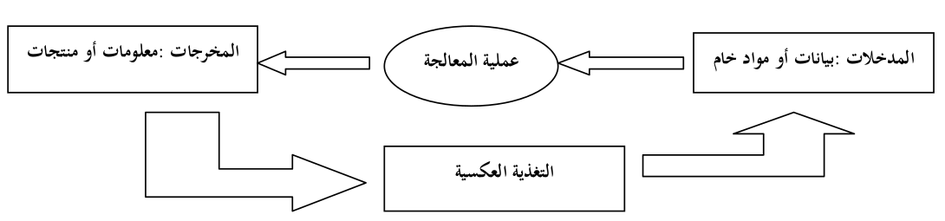

شكل 1.1 لتوضيح النظام

**8.1 تعريف نظم المعلومات:**

يتسم العصر الحديث بأهمية المعلومات والحاجة الملحة للحصول عليها ومعالجتها، سواء بالنسبة للأفراد أو المؤسسات والمنظمات ربحية كانت أو غير ربحية الأمر الذي ولد الحاجة إلى مختلف أنواع نظم المعلومات الإدارية، وفي إطار النظم المستخدمة في إدارة المنشآت، ارتبطت هذه النظم بالمعلومات بشكل كبير ليتكون ما اتفق على تسميته "نظم المعلومات"، وقد اختلف المختصين فيما بينهم فيما يتعلق بتعريف مختلف أنواع نظم المعلومات الإدارية.فقد عرفها بعضهم على أنها مجموعة من الوسائل والعناصر والبرمجيات أو الأفراد العاملين على حيازة ومعالجة وتخزين وتداول المعلومات، وعرفها آخرين على أنها مجموعة من الإجراءات والوثائق التي تعطي المعلومات المفيدة وتساعد في وظائف التسيير ومن جهة ثانية الوسائل المادية والبشرية الضرورية لمعالجة المعلومات بهدف استخدامها بما يتماشى مع حاجة المنظمة، ويلاحظ من التعريف الأول أن مختلف أنواع نظم المعلومات الإدارية هو كل ما من شأنه أن يستقبل المعلومات ويعالجها ويتداولها مع الأطراف المعنية، أما التعريف الثاني فنستخلص منه أنه يختص بنظم المعلومات المتعلقة بالمؤسسة من خلال ما تعطيه هذه النظم من معلومات مفيدة لتسيير العمل حيث تعمل اقسام مثل الموارد البشرية والوسائل المادية للحصول عليها ومعالجتها وتخزينها وتحويلها لمعلومات صالحة للاستخدام المؤسسي.

تلعب نظم المعلومات الادارية دورا هاما وفعالا في تطوير المنظمات، خاصة بعد تحولها منذ عقد التسعينات ومع تباشير ولادة الاعمال الالكترونية والتجارة الالكترونية إلى نظم معلومات شبكية قائمة على شبكات الأعمال الداخلية والخارجية. ومع اتساع أدوارها ومجالات تأثيرها وكذا ارتباطها بمفاهيم جديدة كالقيمة والميزة التنافسية، نشطت الرغبة لدى الباحثين في معرفة القيمة الاستراتيجية لها وسبل تحقيقها.

وعلى هذا الاساس، نسعى في هذا المبحث الى القاء الضوء على طبيعة نظم المعلومات الإدارية والرؤية الحديثة لها والتي تتوافق مع متطلبات المحيط الحالي.

على الرغم من أن مصطلح نظم المعلومات الادارية قد شهد استعمالا متزايدا خلال العقود الثلاثة الماضية إلا أنه لا يتوفر اتفاق شامل على ما يعنيه هذا المصطلح، ولكن ما يمكن القطع به هو وجود مجموعة من رؤى لنظم المعلومات الادارية. فقد أشار الباحث R.I.Triker في دراسة مسحية إلى أنه هناك حوالي 500 مرجع من المقالات والكتب تحتوي على تعريف يختلف لهذا المصطلح. ونحن نتفق مع Wiseman بأن تعدد معاني مصطلح نظم المعلومات الادارية لا يسمح بوضع تعريف موحد له، وقد يرجع ذلك الى تعدد مداخل دراسته التي ترتبط بالمضامين التنظيمية والانسانية والسلوكية والتقنية والكمية وكذا بحقول الدراسة العلمية والتطبيقية. ولدي تحري الأدبيات المتخصصة ، اتضح ان هناك ثلاثة مداخل أساسية لدراسته تتمثل في:

* **المدخل التقني**: الذي يركز على النماذج التي تستند على الأسس الرياضية في دراسة نظم المعلومات الإدارية بالإضافة إلى التكنولوجيا المادية والقدرات الخاصة لتلك النظم. ومن بين التخصصات التي تغذى هذا الاتجاه نجد علم الادارة وبحوث العمليات وعلم الحاسوب.
* **المدخل السلوكي**: ويرتبط بالموضوعات السلوكية التي تنتج عن التطورات طويلة المدى والتي يتم تناولها بالاعتماد على المدخل التقني. ومن العلوم التي ساهمت في هذا المدخل نجد علم النفس والاجتماع والعلوم السياسية.
* **المدخل التقني . الاجتماعي**: هو مدخل لنظم المعلومات الادارية ، يقوم على ضرورة التزاوج بين المدخلين السابقين لضمان أداء الأعمال بطريقة صحيحة.

في ظل تعدد مداخل نظم المعلومات الادارية ، يتضح بجلاء هذا الاختلاف في غياب التعريف المقبول عليه بين اوساط الباحثين ، الا أنه من جهة أخرى يعكس تطورا تاريخيا في النظر الى مفهومها. فمن اوائل التعريفات التي قدمت لها باعتبارها تكنولوجيا معلومات هو ما قدمه Whisler , Leavit على أنها "مجموعة من الأجزاء المترابطة ببعضها البعض، فيضم احدها اساليب المعالجة السريعة للمعلومات باستخدام الحاسب الآلي، ويهتم الآخر بتطبيق الأساليب الإحصائية والرياضية في حل المشكلات، ويتولي ثالث محاكاة التفكير من خلال برامج الحاسب الآلي. وبمرور الوقت قدمت تعريفات أكثر تحديدا من اهمها تلك التي قدمها Kanter, Mcleod Davis, ، فقد عرف Davis نظم المعلومات الادارية بأنها "النظام المتكامل الذي يربط بين المستفيد والأله من اجل توفير المعلومات لدعم وظائف الإدارة واتخاذ القرارات في المنظمة ، وفي نفس الاتجاه يعرفها Kanter بأنها "النظم التي توفر للادارة معلومات أفضل نوعية وافضل توثيقا للمساعدة في عمليات اتخاذ وتنفيذ القرارات الإدارية ومراقبة عملية التنفيذ"، اما Mcleod فيراها بأنها "نظام مبني على الحاسب الآلي ، يوفر المعلومات للمسؤولين عن وحدة تنظيمية رسمية سواء كانت المنظمة ككل او أحد المجالات الوظيفية بها. وتصف هذه المعلومات ما حدث في الماضي وما يحدث حاليا وما هو المحتمل حدوثه مستقبلا وتتوافر هذه المعلومات في شكل تقارير خاصة ودورية ومخرجات نماذج رياضية يستخدمها المديرون وغير المديرين عند اتخاذهم للقرارات"

يمكن أن نستنتج بعد استعراضنا لهذه التعاريف المختلفة، أنه من الصعوبة صياغة تعريف شامل ومقبول لنظم المعلومات الادارية، وذلك لمرونة المفهوم نفسه وتعدد أوجهه وتنوع أساليب تطبيقية في مجال الادارة، ومع ذلك يمكننا تشكيل صورة مقبولة نوعا ما لها حيث تمثل "مجموعة من النظم الفرعية المتكاملة فيما بينها، تعمل على معالجة البيانات من مصادر مختلفة من أجل تهيئة المعلومات اللازمة لاتخاذ القرارات وقيام المنظمة بوظائفها"

**9.1 نظم المعلومات الجديدة:**

تأتي نظم المعلومات الجديدة امتداداً لعلم نظم المعلومات، إلا أن التطور التكنولوجي الهائل الذي امتاز به العصر الحديث، حيث جعل من نظم المعلومات تعتمد اعتمادًا كليًا على أجهزة الحاسوب في عملية جمع المعلومات وتحليلها وتصنيفها ومعالجتها وحتى في إرسالها إلى الجهات المعنية، وبذلك بدأت تظهر مختلف أنواع نظم المعلومات الإدارية، حيث إن نظم المعلومات كانت عبارة عن نظام تشغيل فقط في الخمسينات، لتتطور في السبعينات وتصبح نظمًا تخدم المستويات الإدارية، ولتظهر النظم التي تخدم استراتيجيات المنظمة في الثمانينيات التي قد عرفها العلماء على أنها نظام المعلومات الذي يستخدم الحاسب الآلي وبرمجياته وقواعد البيانات والإجراءات والأفراد لتجميع وتحويل وتحليل البيانات في المؤسسة، ولابد من توفر المبادئ الآتية في نظم المعلومات الحديثة:

* **الخدمة**: يجب أن يصمم النظام ويدار بطريقة تضمن أعلى كفاءة في تقديم الخدمة للمستفيدين.
* **التوقيت**: يجب أن يعمل النظام على تقديم المعلومات لطالبها حين يحتاجها وليس عندما يستطيع النظام توفيرها.
* **التوحيد**: يجب أن يتم تبادل المعلومات بين النظام وباقي النظم بسهولة وسلاسة واتباع طرق التوحيد القياسي في معالجة البيانات.
* **التطوير**: حيث أن التطوير أساس المحافظة على استمرار كفاءة النظام في مواجهة التغيرات المتعددة لتحسين طرق المعالجة وزيادة الكفاءة فيما يتعلق بتوصيل المعلومة.

**10.1 أنواع نظم المعلومات الجديدة:**

لم تأت أنظمة المعلومات من فراغ، بل تطورت في بيئة محددة حيث تمتد جذورها إلى الحضارات الإنسانية القديمة، وفي العصر الجديد الذي يشهد انفجارًا ضخمًا للمعلومات أصبح من الصعب جدًا على المختصين السيطرة عليها نتيجة التطور التكنولوجي الهائل الذي نشهده، حيث طورت هذه الحاجة ما يعرف بنظم المعلومات الجديدة التي مكنت المعنيين من تخزينها ومعالجتها والتحكم بها بما يتناسب مع احتياجاتهم، وتالياً أنواع نظم المعلومات الجديدة:

* **نظم المعلومات الإدارية**: وهي نوع من أنواع أنظمة المعلومات المصممة لتزويد إداري المنظمة بالمعلومات اللازمة للتخطيط والتنظيم والقيادة والرقابة على نشاطات المنظمة ومساعدة الإدارة في عملية صنع القرار.
* **نظام معالجة البيانات**: ويهدف هذا النوع من أنظمة المعلومات إلى خدمة المستوى التشغيلي في المنظمة حيث يقوم بحصر وتصنيف المعلومات التي اتعكس حركة المعاملات في المنظمة مثل فواتير المبيعات والمشتريات ويعجل من هذه المعلومات متاحاً لأنظمة أخرى.
* **معالجات الحاسوب**: ويعرف معالج الحاسوب على أنه العقل المدبر للحاسوب، حيث أنه يستقبل البيانات ويستقبل أوامر معالجتها ويعطي النتائج على شكل معلومات فعالة ومفيدة للجهات المستفيدة منها في المنظمة.
* **نظم دعم القرار**: وهو نظام مرتبط في الحاسوب ويتميز بالتفاعل المتبادل ويقدم للإدارة طريقة مبسطة وسهلة لتبادل المعلومات ونماذج اتخاذ القرار في سبيل دعم عملية اتخاذ القرارات الروتينية، وتعرف نظم دعم القرار أيضًا على أنها نظام تفاعلي مبني على الحاسوب يساهم في تسيير وحل المشكلات.
* **الأنظمة الخبيرة**: و تندرج الأنظمة الخبيرة ضمن مجال الذكاء الاصطناعي وتعد إحدى أنواع نظم المعلومات الإدارية وتستخدم في مناشدة متخذي القرار في التعامل مع القضايا غير الروتينية والتي من غير الممكن التنبؤ بها، ويتم تصميم النظام الخبير بالاعتماد على خبراء من تخصصات مختلفة.

**11.1 نظم المعلومات الإدارية:**

تعد مختلف أنواع نظم المعلومات الإدارية طريقة منظمة لعرض معلومات الماضي والحاضر والمستقبل والمتعلقة في عمليات المنظمة الداخلية والخارجية والآثار المترتبة عليها، وقد بدأت نظم المعلومات الإدارية قبل اكتشاف الحاسوب الآلي بفترة طويلة، حيث استخدمت في البداية لإدارة الحسابات وبعض مجالات الإدارة، وبعد اكتشاف الحاسوب أصبح من السهل استخدامها وتوسيع مجال النشاطات التي يمكن استخدامها فيه وذلك لتسهيل الحاسوب عملية جمع كميات ضخمة من المعلومات وتصنيفها والتعامل معها، كما أتاح الحاسوب الآلي البيانات للاستخدام من قبل جميع أقسام المنظمة، وتدعم أنواع نظم المعلومات الإدارية المختلفة عملية التخطيط والإدارة ونشاطات المشروع داخل المنظمة وتوفر المعلومات المناسبة في الوقت المناسب لتساهم بفاعلية في عملية اتخاذ القرار، حيث توفر نظم المعلومات الإدارية على الصعيدين الخارجي والداخلي لكافة مستويات الإدارة حتى يتمكن المعنيون من اتخاذ القرار السليم.

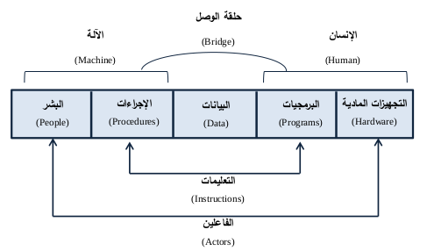

شكل 2.1 لتوضيح حلقة الوصل بين الإنسان والالة

**12.1 تطور أنواع نظم المعلومات الإدارية:**

تم البدء باستخدام أنظمة إدارة المعلومات في الستينيات، حيث إنها لم تتمكن من تحقيق أهدافها في ذلك الوقت نظرًا لإمكانيات أجهزة الحاسوب المحدودة، لتبدأ عملية تنشيط هذه النظم في السبعينيات مع التطور الذي طرأ على جهاز الحاسوب وظهور البرمجيات الحديثة، مثل نظام إدارة قواعد البيانات، وظل الخبراء غير متفقين على تعريف واحد لنظم المعلومات الإدارية، إلا أنهم يتفقون على أن هذا النظام يلعب دورًا مهمًا في عملية تهيئة المعلومة للإدارة لتقوم بوظيفتها بشكل جيد، وفي تحليل أنشطة المنظمة الداخلية والخارجية واستخدام الكمبيوتر في معالجة البيانات، مما سيمكن من بث المعلومة بشكل انتقائي ويحتفظ بالبيانات التاريخية المتعلقة بالمنظمة والمساعدة في التنبؤ بنتائج بعض القرارات الإدارية ومستقبل المنظمة ككل، واحاطة صناع القرار المستمر بالمعلومات المفيدة لهم والرد على استفساراتهم وتهيئة الظروف لاتخاذ قرارات فعالة ومفيدة بهدف الوصول إلى الأهداف الموضوعة

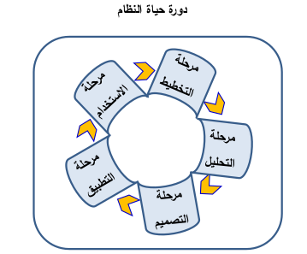

شكل 3.1 لتوضيح دورة حياة النظام

**14.1 أنواع نظم المعلومات الإدارية:**

تتعدد أنواع نظم المعلومات الإدارية مع اختلاف الحاجة إليها، وسبب هذا الاختلاف في تنوع الأنشطة الإدارية في أقسام المنظمة، حيث إن كل قسم من أقسام المنظمة يحتاج إلى نوع مختلف من نظم المعلومات الإدارية، وقسم التسويق على سبيل المثال معنيًا بنوع مختلف من المعلومات عن قسم المحاسبة أو عن الإدارة العليا التي تساعدها في اتخاذ القرار الإداري، لكن من الممكن أن تتفاعل هذه النظم مع بعضها البعض إذا لزم الأمر، وفيما يأتي أهم أنواع نظم المعلومات الإدارية:

* **نظم دعم اتخاذ القرار "DSS"**: وهي تطبيقات حاسوبية، وتعد إحدى أنواع نظم المعلومات الإدارية، وتستخدمها كل من الإدارة الوسطى والعليا لتجميع المعلومات من خلال تشكيلة واسعة من مصادر البيانات في سبيل حل المشكلات وفي عملية اتخاذ القرارات، وتستخدم غالبًا في القرارات شبه الهيكلية أو غير المنتظمة.
* **نظم المعلومات التنفيذية "EIS"**: وهي إحدى أنواع نظم المعلومات الإدارية، وتستخدم في عملية إعداد التقارير وتوفر وصولًا سريعًا إلى تقارير ملخصة قادمة من جميع مستويات المنظمة وأقسامها المختلفة كقسم الموارد البشرية أو العمليات.
* **نظم المعلومات التسويقية**: وتعد من أنواع نظم المعلومات الإدارية المصممة لإدارة الجوانب المتعلقة بالاحتياجات التسويقية للمنظمة.
* **نظم المعلومات المحاسبية:** وهي أحد أنواع نظم المعلومات الإدارية، وتهتم نظم المعلومات المحاسبية في جمع البيانات المتعلقة بقسم المحاسبة وتصنيفها وتسهيل الرجوع إليها بسهولة ويسر.
* **نظم إدارة الموارد البشرية**: وهي إحدى أنواع نظم المعلومات الإدارية وتستخدم لإدارة البيانات المتعلقة بالموظفين كالترقيات والتدريب وما إلى ذلك من وظائف تؤديها إدارة الموارد البشرية.
* **أنظمة التشغيل الآلي للمكاتب "OAS"**: وتختص هذه الأنظمة في دعم الاتصالات بين الأقسام الإنتاجية في المنظمة من خلال أتمتة سير العمل والقضاء على الاختناقات.
* **نظم إدارة المعلومات المدرسية "SIMS":** وتختص هذه النظم بالمواد التعليمية وشؤون الطلاب واحتياجات الإدارة المدرسية والمعلمين من المعلومات المتعلقة بالطلاب أو بطالب على وجه الخصوص.
* **نظم تخطيط موارد المؤسسة "ERP"**: وتعمل هذه النظم على تنظيم وتسهيل تدفق المعلومات بين أقسام المنظمة المختلفة وإدارة الاتصالات مع الزبائن او المساهمين أو أي جهة من خارج المنظمة
* **قواعد البيانات المحلية:** وتمتاز في أنها أدوات مبسطة جدًا وتحتوي على معلومات أساسية ويستخدمها أعضاء الإدارة العليا.

**15.1 وظائف نظم المعلومات الإدارية:**

وظائف مختلف أنواع نظم المعلومات الإدارية في عالم الأعمال كثيرة ومتنوعة، ومن الممكن أن تعمل كنظم منفردة تؤدي وظائف محددة في أقسام محددة من المنظمة كقسم المحاسبة على سبيل المثال، ومن الممكن أن تعمل هذه النظم بطريقة تفاعلية عن طريق نظم تقوم بتنظيم تدفق المعلومات عبر نظم الأقسام المختلفة، حيث إن الإدارة العليا على سبيل المثال قد تستخدم معلومات من أكثر من نظام وذلك لطبيعة الوظائف التي تؤديها كوضع الخطة الاستراتيجية ووضع الأهداف طويلة المدى، إذ أن نظم إدارة الموارد البشرية على سبيل المثال تساعد بشكل رئيس في حفظ السجلات وتقييم الموظفين وتدريبهم. تقوم كل منظمة عليها الاحتفاظ بسجل دقيق يتضمن المعلومات الكاملة عن موظفيها الأمر الذي سيساعد المدراء في اختيار الموظف الأمثل لأداء مهمة معينة على سبيل المثال، أما أنظمة تقييم الأداء فإنها تزود الإدارة بقوائم التدقيق والتي تمكن المدراء من الولوج إليها لمتابعة المرؤوسين، أما بالنسبة لأنظمة المعلومات المحاسبية تهدف هذه الأنظمة إلى تجميع المعلومات التي تساعد الإدارة في اتخاذ القرارات المالية، حيث إنها تزيد المدراء بالتقارير المالية الدورية وبالتقارير القانونية والأرباح والخسائر وبيانات متعلقة الدائنون والمدينون، إضافة إلى التقارير التي تساعد المدراء في فهم تمويل المنظمة وبالتالي وضع الخطط المالية والميزانيات المتناسبة مع الوضع المالي للمنظمة. أما نظم المعلومات المالية، فتزود المنظمة إدارتها بالمعلومات المالية المرتكزة على التغيرات المالية والتمويلية حيث تهدف هذه النظم إلى تسهيل وضع الخطط المالية والفعاليات كما تساعد المدراء في تنظيم الميزانية وإدارة كل ما يتعلق بالتدفقات النقدية وتحليل خيارات الاستثمار المتاحة واتخاذ القرار المناسب فيما يتعلق بتخفيض النفقات وزيادة الأرباح، أما فيما يتعلق بالنظم التسويقية فإن هذه النظم تهدف إلى تحديد الأفراد والمؤسسات الأكثر رغبة بشراء منتجات المنظمة أو خدماتها، وكذلك فيما يتعلق بترويج هذه المنتجات والخدمات، حيث تساعد هذه النظم في تحليل الطلب على مختلف منتجاتها في الأماكن والتجمعات السكانية المختلفة ليكون تسويق المنظمة أكثر دقة وإيصال المنتج المناسب للمستهلك المناسب، كما تزود هذه النظم المدراء بمعلومات تساعدهم على تحديد طلبيات الشراء لمختلف السلع.

**16.1 العلاقة المتداخلة بين نظم المعلومات الإدارية:**

هنالك علاقة تكاملية ومتداخلة بين جميع أنواع نظم المعلومات الإدارية في المنظمة على اختلاف أنواعها والوظائف التي تؤديها، ويعد نظام التعاملات التجارية مصدر البيانات الأساسي لجميع هذه النظم، حيث يعمل كنظام داعم للإدارة التنفيذية والعليا في المنظمة، حيث يعمل بشكل أساسي على استلام البيانات من نظم البيانات في المستويات الأدنى، إذ أن كل الأنواع الأخرى من النظم يحتمل أن تتبادل البيانات مع بعضها البعض حيث يشمل هذا التبادل النظم الأخرى التي تخدم مجالات وظيفية مختلفة، وذلك نظرًا لإمكانية احتياج أحد أقسام المنظمة إلى معلومات من قسم آخر لغايات اتخاذ قرار معين أو لقياس أداء سياسية أو نهج متبع أو لتقييم أحد الموظفين أو العملاء حيث تتشعب هذه الحاجات مع كبر حجم المنظمة وتشعب أنشطتها.

**17.1 دور نظم المعلومات في المنظمة:**

ظهر أول نظام للمعلومات في المنظمات في القرن الخامس عشر وذلك عبر ابتكار النظام المحاسبي الذي ظل لعدة سنوات النظام الرسمي والوحيد للمعلومات ثم تم تطوير هذا النظام ليشمل مجالات أخرى في الإدارة مع ظهور النماذج الرياضية وبحوث العمليات وربطها في عملية اتخاذ القرارات بدأت تظهر مختلف أنواع نظم المعلومات الإدارية، ويظهر نظام المعلومات في المؤسسة بين نظام القيادة والتنفيذ، حيث يقوم النظام التنفيذي بتحويل المدخلات إلى مخرجات بهدف تحقيق الأهداف الموضوعة.يقوم نظام القيادة بالمراقبة وتعديل ما يتم إنجازه في النظام التنفيذي ويتمثل دور نظام المعلومات في التنسيق بين نظام التنفيذ ونظام القيادة، ويعمل النظام على المراقبة، إذ يعتبر ذاكرة المنظمة نظرًا للمعلومات التي يعالجها والتي يسمح بتكوين وصف تاريخي لها، وبذلك يسهل اكتشاف الأخطاء التي من الممكن أن تقع مستقبلًا، ويعمل النظام على التنسيق والاتصال بين مختلف الأقسام من خلال تبادل المعلومات والوثائق المختلفة المصدر، كما يقوم على مساعدة الإدارة في عملية اتخاذ القرار من خلال قاعدة لتحليل الإشارات التحذيرية الأولية والتي تبرز داخليًا وخارجيًا والتي تحتوي عليها مختلف أنواع نظم المعلومات الإدارية ، إذ أن هدف نظام المعلومات هو توفير كل المعلومات الضرورية لكل مستويات الإدارة، والتنبؤ عن طريق تجميع هذه المعلومات وحفظها وتحليلها، وتصنيفها بطريقة تساعد في الاجابة على أسئلة استراتيجية وتنفيذية مهمة

**الفصل الثاني**

**أداء الموارد البشرية**

**الفصل الثاني: أداء الموارد البشرية**

**1.2 ما هي العوامل الرئيسة التي تساهم في نجاح وفشل المشاريع؟**

يعرض هذا القسم وجهة نظر متعددة الأبعاد حول أداء مشاريع أنظمة معلومات الإدارة المالية المنجزة والمدرجة في قاعدة البيانات. إن تحليل النجاح والفشل هو مسألة جدلية وغالبا ما يكون للمشروعً نفسه تفسيران مختلفان يعتمدان على وجهتي نظر مختلفتين. وبهدف فهم أداء المشاريع بشكل أعمق، يعرض هذا القسم معايير مختلفة يتم الاعتماد عليها لتحليل النجاح والفشل أثناء مرحلتي التصميم والتنفيذ –بما يتخطى المؤشرات التقليدية المدرجة في الوثائق الخاصة بالمشاريع.

و بالاعتماد على مجموعة من وثائق تقييم المشروعات وتقارير إنجاز التنفيذ وتصنيفات مجموعة التقييم المستقلة، يتم تحليل المشاريع وفقا لأبعاد مختلفة، بما في ذلك تشغيل/عدم تشغيل أنظمة معلومات الإدارة المالية عند إنهاء المشروع، بالإضافة إلى استدامة المشاريع ونتائجها. يركز القسم الأول على تصنيفات أداء تقارير إنجاز التنفيذ ويركز القسم الثاني على تصنيفات مجموعة التقييم المستقلة في حين يتناول الجزء الثالث معايير إضافية مثل الحالة التشغيلية لأنظمة معلومات الإدارة المالية المطورة. وتركز الأقسام المتبقية على العوامل المتكررة في تقارير إنجاز التنفيذ والتي تؤدي إلى نجاح أو فشل أجزاء من المشروع أو المشروع بكامله، والأنماط العامة للمشاريع، كما تقارن أدائها بأدائها في القطاع الخاص.

**2.2 مقارنة بين وظائف الادارة البشرية التقليدية ومع استخدام نظم المعلومات:**

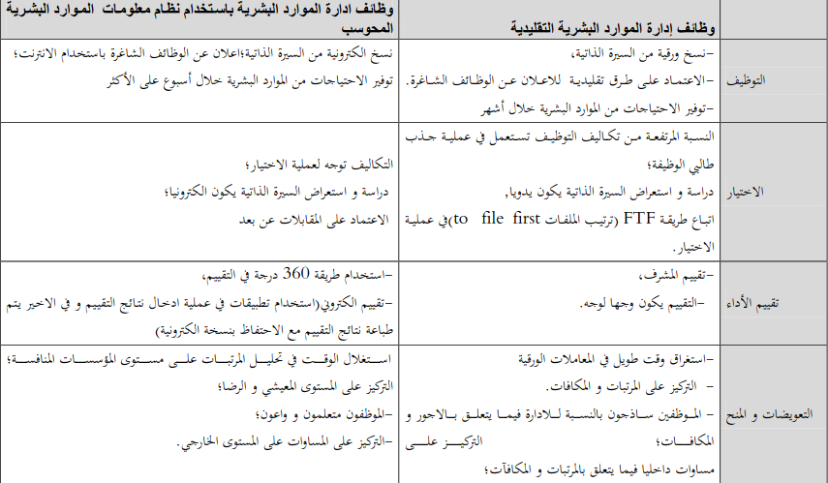

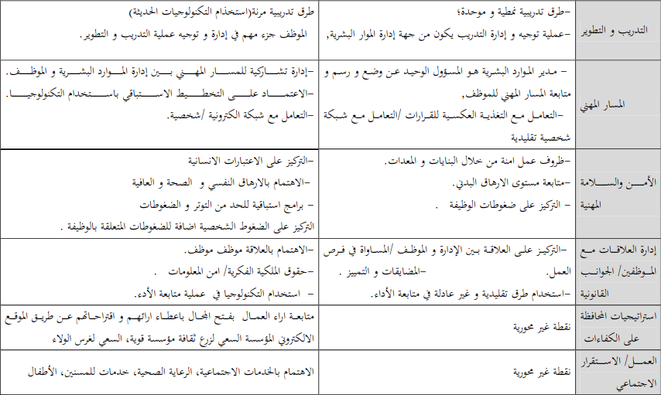 جدول 2.1 لتوضيح مفارقة بين إدارة الموارد البشرية بالطريقة التقليدية ونظم المعلومات

وهاهو مثال يوضح تصميم النظام التقليدي لإدارة الموارد البشرية

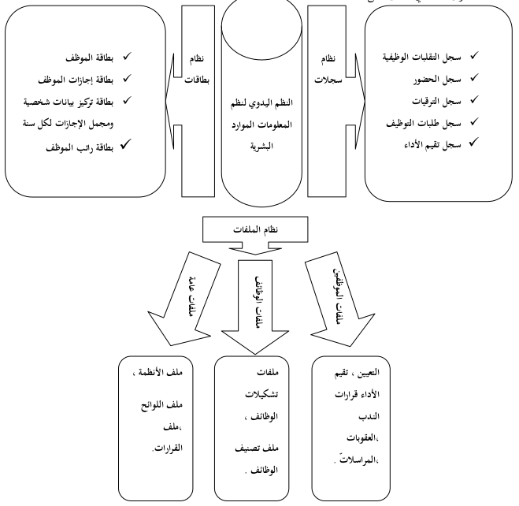 شكل 1.2 لتوضيح تصميم نظام تقليدي لإدارة الموارد البشرية

مقارنة بالتصميم التالي لنظام معلومات لإدارة الموارد البشرية، سنجد جهد بشري أقل للادارة وحمل على الاَله، دقة في التفاصيل والمراقبة وقرارات يحملها معلومات قوية.

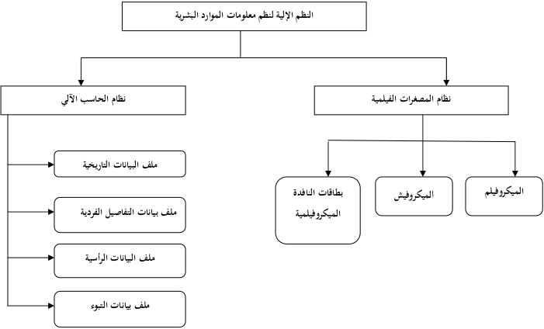شكل 2.2 تصميم لنظام معلوماتي لإدارة الموارد البشرية

**3.2 كيفية عمل نظم المعلومات وتسييرها لوظائف إدارة الموارد البشرية:**

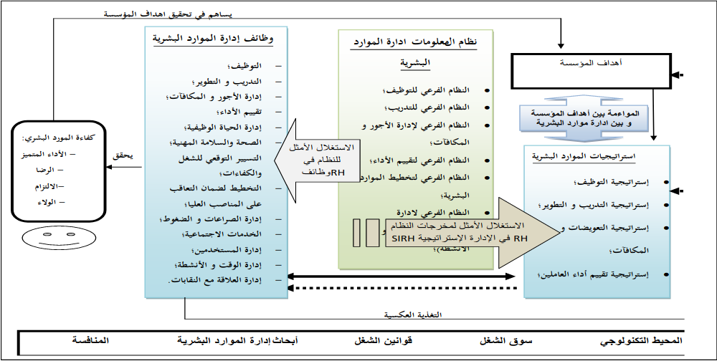

شكل 3.2 لتوضيح طريقة تسيير نظم المعلومات لوظائف إدارة الموارد البشرية

للأنتقال من نظام لآخر يجب أن يتبع منهج محدد لا باتخاذ قرار الانتقال فننتقل في اللحظة، لذلك الشكل التالي يوضح كيفية التمهيد وبداية إدارة الموارد البشرية باستخدام نظم المعلومات الإدارية

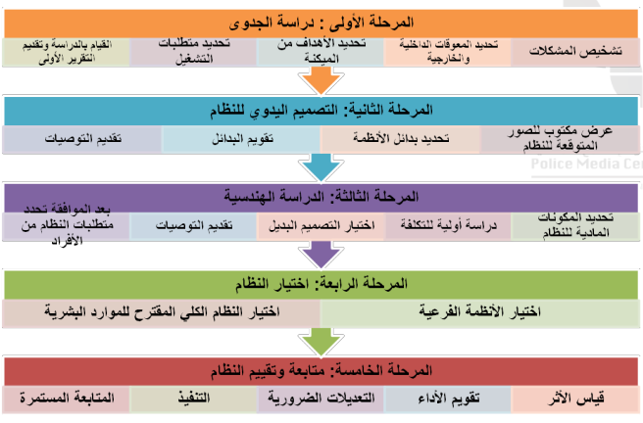

شكل 4.2 لتوضيح بداية نظام معلوماتي إداري

**4.2 تصميم نظام معلومات الموارد البشرية:**

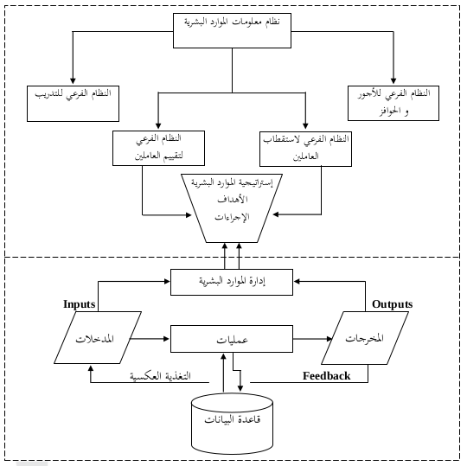 شكل 5.2 تصميم نظام معلومات الموارد البشرية

**5.2 مراحل نظم المعلومات الإداريّة:**

* جمع البيانات، وهي عمليّة استيراد البيانات من مصادرها فيما يتعلّق بقضية ما تعالجها المنظمة وتنجزها.
* تحليل البيانات.
* إعداد القوائم البيانية.
* اتخاذ القرار المناسب من بين مجموعة من البدائل والاقتراحات المتوفرة بين يدي الجهة المختصة بصنع القرار واتخاذه.

**6.2 معايير نظم المعلومات الإدارية:**

تعتمد نظم المعلومات الإدارية على مجموعة من المعايير حتى تنجز عملها على الوجه المطلوب، وهي:

* **الدقة**: يُعتبر هذا المعيار ضرورياً في نظم المعلومات الضرورية؛ نظراً للاعتماد عليه بشكل كامل في عملية صنع القرار، إذ يشترط صحّة البيانات والمعلومات ومصداقيتها.
* **حداثة المعلومات**: وهي الحصول على المعلومات من مصادرها، في الوقت التي يحتاجها مستوى إداري ما شرط أن تكون حديثة.
* **التكاملية:** يقتضي هذا المعيار وضع كم وفير من المعلومات بين يدي متخذ القرار حول قضية معيّنة.
* **الإيجاز والوضوح**: ويشترط هذا المعيار تقديم معلومات معيّنة ترتبط بشكل مباشر في القضية المعنيّة، وعدم تشتيت متخذ القرار بتزويده بمعلومات غير ضرورية.
* **الارتباط والملائمة:** ويهدف هذا المعيار لمساندة محلل النظم على أداء عمله من خلال تقديم معلومات مترابطة مع بعضها البعض، وتلائم القضية الواجب تحليلها وإنجازها.
* **توفّر المعلومات**: وتقتضي سهولة الحصول على المعلومات وعدم تعقيد ذلك.

**7.2 شروط نظم المعلومات الإداريّة :**

يُشترط على من يرغب العمل في مجال نظم المعلومات الإدارية توافر مجموعة من الشروط والبرامج بين يديه، ووفق إمكانيّاته وقدرته وخبراته العلمية والعملية ومنها:

* القدرة على التعامل مع البرامج الخاصة بالبرمجة ومنها (Visual Fox Pro, Dotnet, SQL, ACCESS, Oracle, CrystalReport. الكفاءة والاحترافيّة في استخدام مجموعة من تطبيقات مايكروسوفت (Microsoft Office) وهي Word, EXcel, Power Point, Access, Outlook, Infopath.
* القدرة على التعامل مع مجموعة من برامج المراقبة وإجادتها باحترافيّة مثل Camtasia, Keylogger, WINPATROL, Process Explorer.
* التعامل مع برامج الشبكات: VeroniSoft IP Monitor, Network Watcher, Network Defense.
* إمكانيّة التعامل مع برامج الفيروسات ومعالجة الصور، والنصوص، وضغط الملفات.

**8.2 تقارير نظم المعلومات الإدارية :**

يلجأ مستخدمو نظم المعلومات الإداريّة إلى إصدار نوعين رئيسيّين من التقارير وهي:

* **التقارير الدورية (Periodic Reports):** وهي عبارة عن تقارير تصدرها الجهة المختصّة كل فترة معيّنة من الزمن، قد تكون أسبوعيّة أو شهرية أو سنوية.
* **التقارير الخاصة (Special Purpose Reports):** وهي عبارة عن تقارير يتم إصدارها واستخراجها بناءً على متخذ القرار في الأوقات الطارئة، أو عند طلب هذا المستخدم للنظام هذه المعلومات.

**9.2 ميّزات نظم المعلومات الإدارية :**

* منح صورة عامة حول المنظمة أو المؤسسة.
* تأدية دور الاتصال والقيام بعملية التخطيط.
* توفير كم من البيانات الخاصة بالعملاء، وإبداء ردود فعل من الممكن أن تقدّم المساعدة والعون للمنظمة في إنجاز الإجراءات والأعمال.
* إنجاز أنشطة خاصة بالتسويق والترويج المباشر.
* يمنح نظم المعلومات الإدارية للمنظمة ميزة تنافسيّة تمكنها من إنجاز الأنشطة بكفاءة وفاعلية وبأقل وقت وجهد وتكلفة

**10.2 تخصص نظم المعلومات الإدارية:**

يعدّ تخصص نظم المعلومات الإدارية من أكثر التخصصات تميزاً؛ وذلك نظراً لاهتمامه بعمليّة تسهيل إنجاز الأنشطة الاستراتيجيّة والتشغيلية وتحليلها، كما وأنّه من الممكن اعتبار هذا التخصص من الناحية الأكاديميّة للتنويه إلى كيفيّة دراسة تمكين الأفراد من تقييم الأنظمة وتصميمها وتنفيذها وإدارة استخدامها، وبالإضافة إلى توليد المعلومات واستحداثها، ويستفاد من ذلك بإضفاء عنصري الكفاءة والفاعلية على عمليّة الإنتاج ويكون ذلك داخل إطار أنظمة يُطلق عليها نظم دعم القرار، والنظم الخبيرة، ونظم المعلومات التنفيذية.

**11.2 التحديات التي تواجه نظم المعلومات:**

من الطبيعي أن يواجه أي نظام يُطبّق في المؤسسات والمنظمات مجموعة من التحديات والمشاكل عند تطبيقه، ومن التحديات التي تواجه نظام المعلومات:

* **الافتقار للموارد البشريّة**: مِنَ المُشكِلات التي تواجِه نُظُم المَعلومات الافتقار للموارد البشريّة اللازمة لتنفيذ أهداف ومعايير نظم المعلومات في الشركة.
* **عدم التواصل**: إنّ عدم وجود معلومات من المدراء والمستخدمين حول طريقة التعاون مع الفريق المختصّ بتصميم نظم المعلومات يُعدّ من أكثر المشاكل والتحديات التي تواجه الشركات والمؤسسات المختلفة.
* **التشارك والتواصل بين مُتخصّصي تكنولوجيا المَعلومات ومستَخدِمِي النظام**: يَجِدُ المُستخدِمون صُعوبة في نقلِ المَعلومات لافتقادِهِم القُدرَة على بيانِ المشكلة بصورة تقنيّة، لذلك يجب على نظام المعلومات أن يقوم بنقلها بصورة تقنيّة كِي تكونَ الصورة أوضح لمختصّي تكنولوجيا المعلومات.
* **نقص التعلم والثقافة**: من أكبر المشاكل التي تواجهها الشركات هي نقص التعلم والثقافة لدى بعض الموظفين، مما قد ينعكس سلباً على أدائهم ونتائج عملهم، وبالتالي سيؤثر بشكل طبيعي في مردود الشركة ومستوى وكفاءة إنتاجها، وقد يكون النقص في التعلم سببه البيئة المحيطة أو طبيعة التفكير لدى الموظف وغيرها من العوامل المؤثرة.
* **التكيف مع التغييرات**: وهي أن يكون النظام قابلاً للتكيف مع التغييرات التي قد تطراً على المؤسسة أو على بعض خصائص النظام نفسه.
* **الاستعمال بسهولة:** وهي أن يكون النظام ومخرجاته قابلاً للاستخدام بشكل سهل وغير معقد بالنسبة للمستخدمين. عدم وجود المستشارين المختصين لتصميم نظم المعلومات ومتطلباته من برمجيات مختلفة.

**3. التوصيات والنتائج:**

**1.3 النتائج:**

* هناك تأثير قوي في العلاقة بين نظم معلومات الموارد البشرية وبين أداء إدارة الموارد البشرية.
* تزداد فاعلية أداء العاملين بإدارة الموارد البشرية كلما كانت التكنولوجيا المستخدمة واضحة وسهلة الاستخدام.
* تزداد فاعلية أداء العاملين بإدارة الموارد البشرية سلبا وايجابا بشفافية وموضوعية نظام المعلومات بشكل عام ونظام الأجور والحوافز بشكل خاص.
* لدى الإناث وجهات نظر وتقييمات ايجابية نحو أداء إدارة الموارد البشرية.
* لا شك أن درجة وضوح ومصداقية المعلومات التي يتضمنها نظام معلومات إدارة الموارد البشرية قد يجعل العاملين والإداريين يستغنون عن ضرورة التواصل البشري المباشر، لكون المعلومات المتاحة كافية.

**2.3 التوصيات:**

* عمل دراسات بشكل دوري من شأنها الكشف عن أهم التحديات التي تواجه مستخدمي نظم المعلومات بإدارة الموارد البشرية.
* ضرورة التحديث والتطوير المستمر لأنظمة المعلومات المستخدمة بشكل عام وبإدارة الموارد البشرية بشكل خاص لانعكاس ذلك على فاعلية أداء العاملين بشكل عام.
* أهمية تدريب العاملين على استخدام نظم المعلومات، لما له أهمية في زيادة إدراكهم لقيمة الأمور المعرفية والتدريبية وتأثيرها على أداؤهم الوظيفي والإداري**.**
* تشجيع العاملين على رفع مستوى تعليمهم أثناء خدمتهم، فحصولهم على درجات علمية أعلى ينعكس بشكل او بأخر على فعالية وجودة أدائهم.
* عدم التوقف عن البحث على برامج الكترونية تخدم على سبل الإدارة وتوفير الجهد.
* الاهتمام بإجراء عمليات تسكين صحيحة والتي يقصد بها وضع الموظف المناسب للعمل المناسب لمهاراته ومؤهلاته.

**المراجع:**

* ويليام ل. دوروتنسكي، دراسة حول "Implementing Financial Management Information”Preliminary Results-System Projects: The World Bank Experience، إعادة هيكلة أنشطة الحكومة بالارتكاز على تكنولوجيا المعلومات والاتصالات، البنك الدولي، 19 تشرين الثاني/نوفمبر 2003.
* أثر نظم المعلومات الإدارية وكفاءتها على أداء الموارد البشريّة "دراسة تطبيقية على الموظفين في جامعة مؤتة - الأردن". Jordan Journal of Applied Science. 23.
* ‫‪http://www.emeraldinsight.com‬‬
* ‫‪http://www.alazhar.edu.ps‬‬
* ‫‪http://www.iugaza.edu.ps‬‬
* ‫‪http://www.yemen-nic.info‬‬
* ‫‪http://docs.google.com‬‬
* ‫‪http://www.youtube.com‬‬
* Hodgetts, R. M. & Kroeck, K. G. (1992), “ Personnel & Human Resource Management ”, The Dryden Press Harcourt Brace Jovanovich College Publishers, United States of America.
* Pettinger, R. (2007), " Introduction to Management ", 4 th edition, Palgrave Macmillan, New York – USA.
* Kroenke, D. (1989), “ Management Information Systems ”, McGraw-Hill Book Company for manufacture & export, Singapore.
* الزغبي، حسن. (2005). نظم المعلومات الإستراتيجية. دار وائل، عمان.
* السلمي، علي (1992). إدارة الموارد البشرية. مكتبة غريب، مصر.
* الشيخ، حسن. (2007). الحكومة الإلكترونية في دول الخليج العربي. مكتبة الوفاء القانونية، الاسكندرية.
* ربابعة، علي. (2003). إدارة الموارد البشرية. دار صفاء للنشر والتوزيع، عمان/ الأردن..
* رشيد، مازن فارس.(2001). إدارة الموارد البشرية، الأسس النظرية والتطبيقات العملية في المملكة العربية السعودية، مكتبة الرياض العبكان، الرياض.